2de Bac Pro 11/12
T2 : Comment passer de la vitesse des roues à celle de la voiture ?

1. Questionnaire

1.1. L tracteur roule, que peut-on dire de l’axe de la roue avant et celui de la roue arrière par rapport
au tracteur ?..............................................................................................................................................
Le tracteur des déplace à 15 km/h. En choisissant le référentiel Tracteur puis le référentiel Terre, préciser la vitesse de l’axe des roues avant et l’axe des roues arrière en complétant le tableau ci-dessous.

 | Référentiel tracteur | Référentiel Terre
Roue avant
Roue arrière

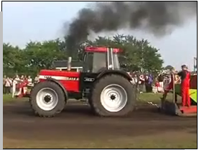

1.2. Mais de quelle vitesse est-il question pour le tracteur ?

Les roues tournent : il s’agit de ………………………………………………………………….
Le tracteur se déplace : c’est la vitesse linéaire v du tracteur qui est égale à 15 km/h.
- Est-ce que les roues avant et arrière tournent à la même fréquence de rotation ?...................................
- Tous les points de la roue avant possèdent-ils la fréquence de rotation ?................................................
- Tous les points de la roue arrière possèdent-ils la fréquence de rotation ?..............................................
- Tous les points de la roue avant possèdent-ils la même vitesse linéaire que le tracteur ? .......................
- Lesquels possèdent la même vitesse linéaire que le tracteur ? ………………………………………..
- Tous les points de la roue arrière possèdent-ils la même vitesse linéaire que le tracteur ?......................
- Lesquels possèdent la même vitesse linéaire que le tracteur ? ………………………………………..
- Certains points de la roue avant peuvent-ils avoir la même vitesse linéaire que certains points de la roue arrière ? Si oui lesquels ?...............................................................................................................
....................................................................................................................................................................
1.3. Mesure de la longueur du déplacement pour un tour de roue.

Lancer l’activité GeoGebra deux roues tracteur.ggb.
Roue avant Roue arrière

Constatation :
La distance parcourue pour un tour de roue est bien plus importante avec les « grosses » roues.
Le périmètre ou longueur l d’un cercle est proportionnel à son rayon R (ou à son diamètre) : l = 2πR

- Calcul de la longueur de la roue avant (diamètre D₁ = 0,9 m)
............................................................................................................................................................................
............................................................................................................................................................................

- Calcul de la longueur de la roue arrière (diamètre D₂ = 1,5 m)
............................................................................................................................................................................
............................................................................................................................................................................

Conclusion :
Lorsque le tracteur se déplace, les roues avant tournent....................................................que les roues arrière. On alors parle de fréquence de rotation.
La fréquence de rotation des roues avant est .............................que celle des roues arrière.

Remarque : la fréquence de rotation est souvent appelée improprement « vitesse de rotation ». Ce qui ajoute à la confusion.

2. Fréquence de rotation

Les roues du tracteur n’ont la même fréquence de rotation, cela dépend du ......................................
La fréquence de rotation n d’un mobile est égale au nombre de tours de rotation qu’il effectue en 1 seconde Elle s’exprime en tr/s. Elle se calcule par l’inverse de la période n = .
La période de rotation T est la durée nécessaire pour que le mobile effectue un tour.
La fréquence de rotation se mesure avec un tachymètre ou un stroboscope.  L’unité S.I. est le tour par seconde. Autre unité utilisée : le tour par minute.  1 tr/min = tr/s | 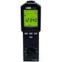

3. Vitesse linéaire d’un point d’un mobile en rotation

La vitesse linéaire d’un point d’un mobile en rotation est la .........................................…………………….
.........................................……………… .........................................……………….........................................
Elle s’exprime par la relation....................................................
D’où l’expression de la fréquence de rotation :.......................................... .

Exemple :
Le tracteur se déplace à 15 km/h. Le diamètre le la roue avant est D₁ = 0,9 m, et celui des roue arrière
D₂ = 1,5 m

- Calculer, en tr/s, la fréquence de rotation de chaque roue. Arrondir la valeur au centième.
………………………………………………………………………………………………………..
………………………………………………………………………………………………………..

- Pour chaque roue, calculer la vitesse linéaire d’un point situé à 15 cm de l’axe puis à 30 cm. Conclure.
………………………………………………………………………………………………………..
………………………………………………………………………………………………………..
………………………………………………………………………………………………………..
………………………………………………………………………………………………………..

4. Exercices d’application
1. A l’aide des données de la fiche technique du document ci-dessous, montrer que le diamètre de la roue
vaut 621 mm.
………………………………………………………………………………………………………..
………………………………………………………………………………………………………..
2. En déduire la distance parcourue par le véhicule en un tour de roue.
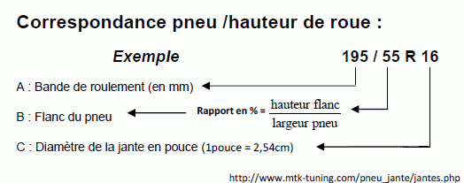

3. Calculer la fréquence de rotation de la roue lorsque le véhicule roule à 100 km/h.
………………………………………………………………………………………………………..
………………………………………………………………………………………………………..
4. A l’aide des caractéristiques du moteur du document ressource, calculer, en précisant la démarche, la
fréquence de rotation du moteur lorsque le véhicule roule à 100 km/h en cinquième.
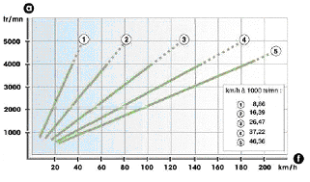
………………………………………………………………………………………………………..
5. Calculer le rapport de transmission global lorsque la voiture roule à 100 km/h en cinquième.
………………………………………………………………………………………………………..
………………………………………………………………………………………………………..
Aide : Le rapport de transmission global est le rapport de la fréquence de rotation de l’arbre de la roue sur la fréquence de rotation du moteur.

5. Exercices

Exercice 1
Une toupie tourne à 6000 tr/min le tranchant de l'outil est à 0,05 m de l'axe de rotation. Calculer la vitesse linéaire en m/min de l'outil.
………………………………………………………………………………………………………..
………………………………………………………………………………………………………..
Exercice 2
On exécute sur un tour le décolletage d'une pièce en acier de 80 mm de diamètre. Calculer à quelle fréquence de rotation en tr/min doit tourner la pièce pour que la vitesse de coupe (vitesse linéaire) soit de
30 m/min.
………………………………………………………………………………………………………..
………………………………………………………………………………………………………..
………………………………………………………………………………………………………..
………………………………………………………………………………………………………..
Exercice 3
L'étude de la rotation d'un moteur électrique donne les mesures suivantes :

Nombre de tours | 0 | 2 | 4 | 6 | 8 | 10 | 12 | 14
temps (s ) | 0 | 6,8 | 13,7 | 20,3 | 27,2 | 33,9 | 40,9 | 47,6

Représenter en utilisant le repère ci-dessous le nombre de tours en fonction du temps.
Le mouvement est-il circulaire uniforme ? Justifier la réponse.
………………………………………………………………………………………………………..
………………………………………………………………………………………………………..

Exercice 4 (à rédiger sur une feuille à part)

Le centre de la terre décrit une orbite pratiquement circulaire autour du soleil en une année soit 365,25 jours.
La lune quant à elle, suit autour de la Terre une trajectoire circulaire qu'elle met 27,32 jours à parcourir.

En admettant que les mouvements précédents soient uniformes, calculer :
- les fréquences de rotation n_{T} et n_{L} correspondantes.
- les vitesses v_{T} et v_{L} de la terre et de la lune sur leurs trajectoires.
Données : rayon de l'orbite terrestre : R_{T} = 1,50 .10⁸ km
rayon de l'orbite lunaire : R_{L} = 3,84 .10⁵ km

